Documento de Especificação

Geratex

Histórico de Revisão

|  |  |  |  |
| --- | --- | --- | --- |
| Data | Versão | Descrição | Autor |
| 08/04/2016 | 0.1 | Primeira versão | Rogério |
| 21/04/2016 | 0.2 | Diagrama Caso de Uso | Rogério |
|  |  |  |  |
|  |  |  |  |
|  |  |  |  |
|  |  |  |  |
|  |  |  |  |

Sumário

1.Introdução

1.1.Objetivos do Projeto....................................................................................pág.4

1.2.Escopo do Produto..................................................................................... pág.4

1.3.Descrição dos *Stakeholders*........................................................................pág.4

2.Descrição Geral

2.1.Descrição do Público Alvo.............................................................................. pág.5

2.2.Restrições..................................................................................................... pág.5

3.Requisitos

3.1.Requisitos Funcionais.................................................................................... pág.6

3.2.Requisitos de Qualidade................................................................................. pág.6

4.Apêndices

4.1.Modelos........................................................................................................ pág.7

4.2.Glossários..................................................................................................... pág.7

*1.Introdução*

1.1.Objetivos do Projeto

O projeto Geratex visa o desenvolvimento de um sistema capaz de gerar textos aleatórios com o objetivo de facilitar o desenvolvimento de websites e projetos em que existe a necessidade de se preencher um campo de texto para uma melhor pré-visualização do mesmo.

1.2. Escopo do Produto

O Geratex é um sistema capaz de gerar textos aleatórios com base em parâmetros como quantidade de parágrafos e tamanho dos parágrafos. Após a geração do texto, o usuário poderá copiar ou deletar o texto gerado.

O sistema será desenvolvido na linguagem Java e utilizara os componentes do Java Swing para a criação da interface.

1.3. Descrição dos *Stakeholders*

Cliente: Rodrigo Rossati

*2.* *Descrição Geral*

2.1.Descrição do Público Alvo

O projeto tem como principal objetivo, auxiliar desenvolvedores front-end na criação de páginas que contem textos ainda não definidos mas que exigem uma pré-visualização do mesmo ou qualquer outra pessoa que necessite utilizar-se de um texto aleatório.

2.2.Restrições

O projeto não apresenta restrições.

*3.* *Requisitos*

3.1.Requisitos Funcionais

* Gerar texto aleatório;
* Copiar texto;
* Excluir texto;

3.2.Requisitos de Qualidade

* O sistema deve ser eficiente e eficaz
* O sistema deve ser seguro
* O sistema deve ter uma interface simples

*4. Apêndice*

4.1.Modelos

4.1.1.Diagrama Caso de Uso

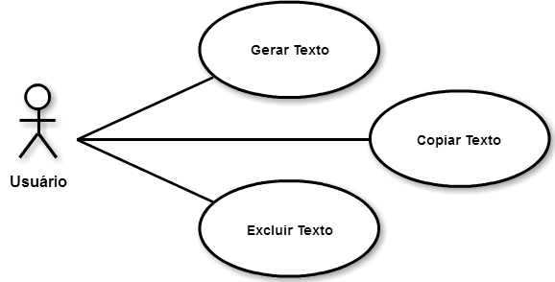

4.2.Glossário

Ainda não possui glossário.